**Конкурсное задание № 1**

**«Дети верят в чудеса»**

В рамках акции «Дети верят в чудеса», направленной на содействие активному включению добровольческого ресурса в поддержку детей и семей с детьми, находящимися в трудной жизненной ситуации, в Вилючинском городском округе в 2018 году проведено несколько мероприятий:

1. **День семьи, любви и верности**

Организатор - Вилючинское станичное казачье общество Камчатского отдельского казачьего общества Уссурийского войскового казачьего общества, при поддержке МБУК «Дом культуры»

Участники – замещающие семьи Вилючинского городского округа

Дата – 08.07.2018

Место проведения – Казачий стан

В программе:

- игры, конкурсы, мастер-классы;

- изготовление эмблемы праздника – ромашки, составление семейного дерева;

- контактный зоопарк;

- катание на лошадях;

- выступления казачьего ансамбля;

- походная каша и чай на травах.

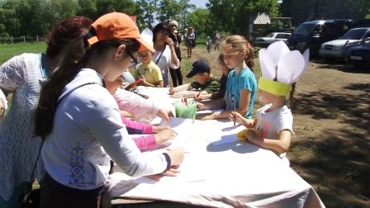 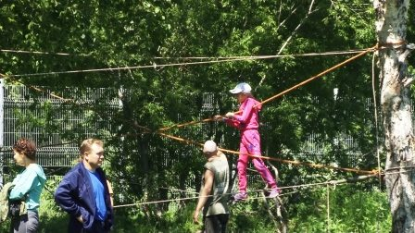 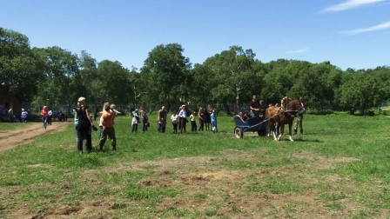 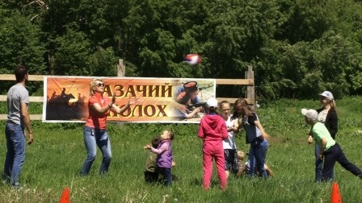 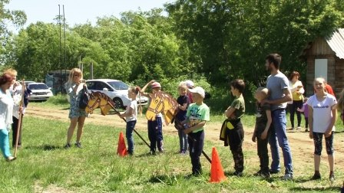

**2) Акция «Копилка доброты»**

Организатор - Клуб «41 Легион»

Дата проведения - с 20 августа по 20 сентября 2018 года

Целью акции является призыв откликнуться неравнодушных жителей нашего города и оказать помощь тем, кто в ней нуждается.

Подростки клуба вышли на улицы города, чтобы раздать флаеры – «баночки-копилки», привлечь внимание горожан к акции, а также напомнить всем, что добро всегда возвращается добром!

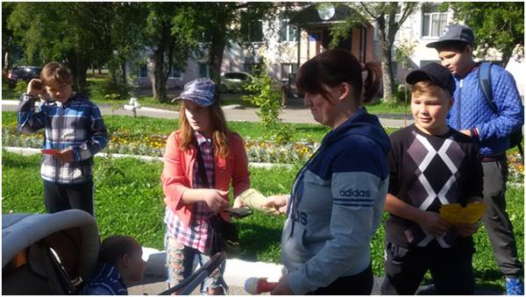 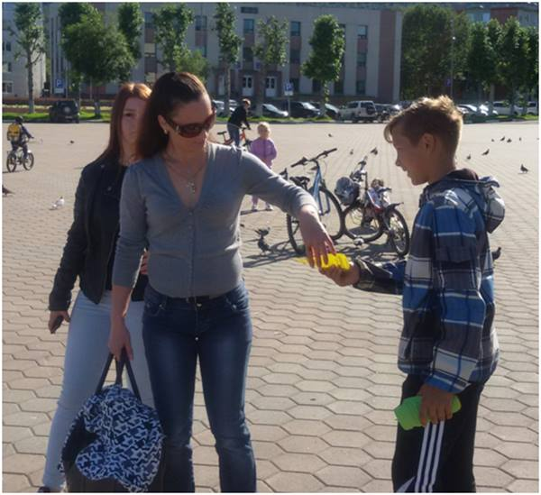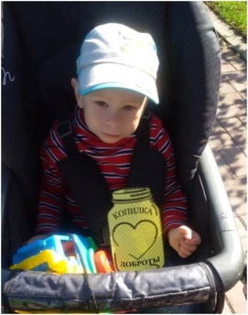

**3) «Детская Дармарка»**

Бесплатная ярмарка детских вещейпод лозунгом **«Дари, что можешь, бери, что хочешь»**

Организаторы – МБУ «Центральная библиотечная система», волонтеры

Даты проведения: 17.2.2018, 13.10.2018

**Дополнительно в программе:**

**- спектакли от театральной студии «Волшебники»,**

**- выступления учащихся музыкальной школы,**

**- игры для всей семьи**

**- мультфильмы**

- аквагрим

**- мастер-классы**: рисование на воде «Эбру», оригами, пластилинография, творим из фетра, по созданию города своей мечты

- выставка изделий коренных народов Камчатки

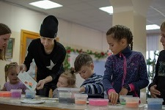

**4) «Мы в ответе за тех, кого приручили»**

Городская добровольческая акция в поддержку бездомных животных

Место проведения – различные площадки города

Дата проведения: 04-26.07.2018

Цель мероприятия - оказание помощи животным из приюта

- сбор всего необходимого для содержания животных в собачьем приюте (кормов, инвентаря, средств гигиены и ухода);

- фотоконкурс «Зверьё моё».

- «Лабрадор-шоу» - выступление собак из клуба «Лабрадор» с выполнением специальных команд;

- книжная выставка «Эти загадочные меньшие братья»

